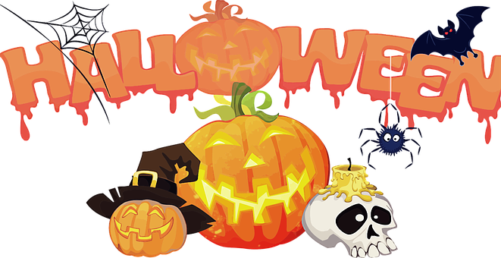

V pracovním listu si děti procvičí, co se ve videu dozvěděly o Halloweenu – v jakých zemích se slaví, jaké tradice se dodržují a odkud svátek pochází. U odpovědí a, b, c, d je správná jedna, ale i více odpovědí. Vhodné pro starší děti. Z pomůcek potřebují pouze tužku.
Halloween ve světě
- Halloween II

________________________________________________________
- Vyznač na slepé mapě, kde se v Evropě slaví Halloween.
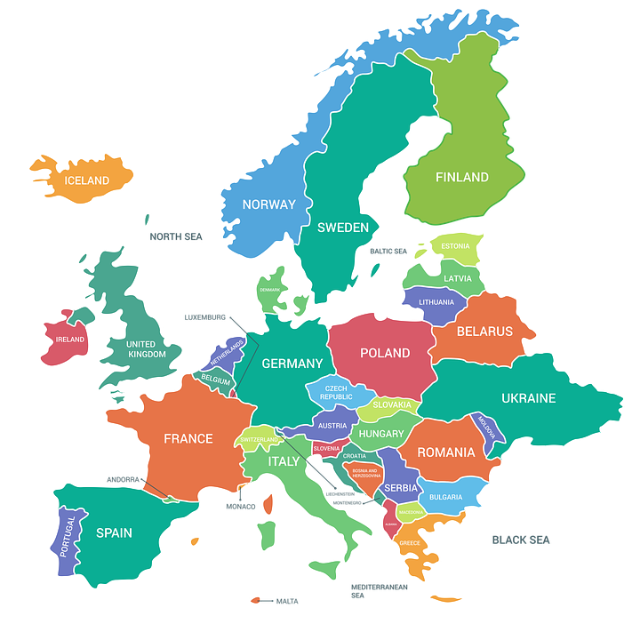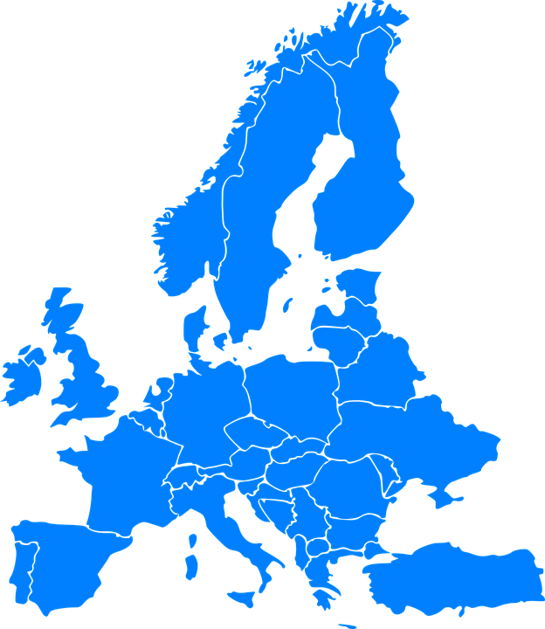
- Dopiš země světa, kde se slaví Halloween a které nejsou v Evropě.
………………………………………………………………………………………………………………………………………………………………………………………………………………………………………………………………………………………………………………………………………………………………

- 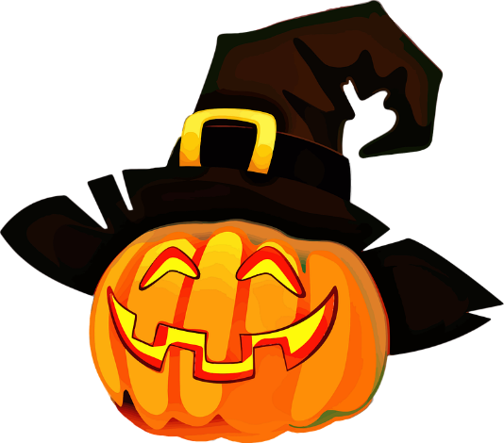Zakroužkuj jednu nebo více správných odpovědí.
- Jak se slaví Halloween v Mexiku?
  - karnevalem
  - lidé ohlodávají marcipánové lebky
  - lidé dlabou místo dýně řepu
  - lidé slaví dámu smrti a pána podsvětí

Kdy slaví Halloween v Japonsku?
  - v září
  - v říjnu
  - v listopadu
  - v srpnu

- Z jaké země Halloween pochází?
  - Japonska
  - Mexika
  - Irska
  - USA

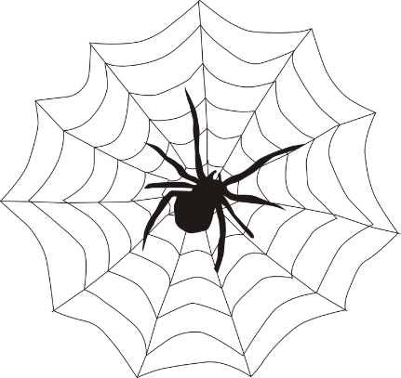

Co znamená, když na Halloween potkáš pavouka?
……………………………………………………………….
……………………………………………………………….
……………………………………………………………….
Vybarvi tolik lebek, kolik ses dozvěděl/a nových informací.
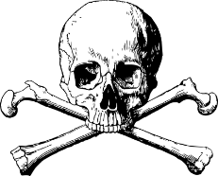
Autorka: Daniela Růžičková
Toto dílo je licencováno pod licencí Creative Commons [CC BY-NC 4.0]. Licenční podmínky navštivte na adrese [https://creativecommons.org/choose/?lang=cs].
Zdroj obrázků: https://pixabay.com/cs/vectors/zkř%C3%ADžené-kosti-lebka-nebezpeč%C3%AD-smrt-2029570/
https://pixabay.com/cs/vectors/pavouk-pavučina-pavouč%C3%AD-s%C3%ADť-155449/
https://pixabay.com/cs/vectors/pozad%C3%AD-netopýr-pavučina-dekorace-1298031/
https://pixabay.com/cs/vectors/předvečer-všech-svatých-dýně-děsivý-1298060/ https://pixabay.com/cs/vectors/evropa-země-svět-kontinent-mapa-296545/

